SPRING FRAMEWORK MVC
Fresher Phạm Quốc Khánh

TP. HỒ CHÍ MINH - 2018

- Tìm hiểu về Spring Framework MVC
  - Tìm hiểu về kiến trúc của Spring Framework
- Kiến trúc Spring được tổ chức theo kiểu module. Mặc dù số lượng các gói và các lớp khá nhiều, nhưng chỉ cần quan tâm đến những gì đáp ứng đúng yêu cầu của bạn và không cần quan tâm đến những phần còn lại.
- Spring Framework bao gồm nhiều tính năng được tổ chức thành khoảng 20 module được phân nhóm bao gồm : Core Container, Data Access/Integration, Web, AOP, Aspects, Instrumentation, Messaging, Test.
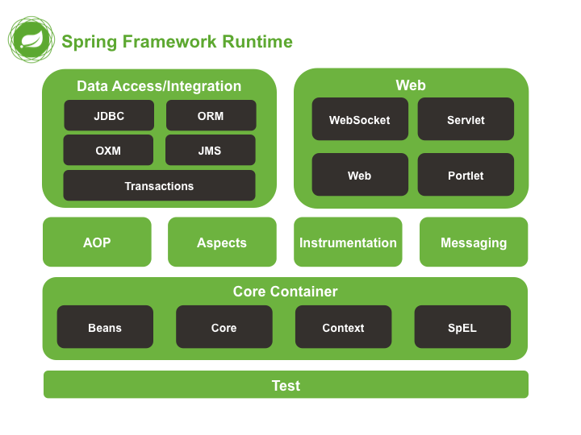
- Core Container
  - Core module : Cung cấp các phần cơ bản của framework bao gồm IoC và DI.
  - Bean module : Cung cấp BeanFactory, là sự triển khai phức tạp của Factory pattern.
  - Context module : Xây dựng trên một nền tảng vững chắc được cung cấp bởi Core và Bean module. Interface Application là thành phần quan trọng của Context Module.
  - SpEL module : Cung cấp một ngôn ngữ tiện ích cho việc query và thao tác tại thời điểm runtime.
- Data Access/Integration : JDBC, ORM, OXM, JMS và Transaction
  - JDBC module : Cung cấp một lớp JDBC-abstraction kết nối database.
  - ORM module : Cung cấp một lớp abstraction, hỗ trợ thực hiện mapping Object/XML.
  - JMS (Java Message Service) module : Cung cấp các chức năng cho việc gửi và nhận message.
  - Transaction module : Hỗ trợ lập trình và quản lý Transaction.
- Web
  - Web module : Cung cấp các chức năng tích hợp Web-oriented như là chức năng file-upload và khởi tạo IoC container thứ mà sử dụng Servlet Listener và Context ứng dụng Web-oriented.
  - Web Servlet module : Chứa các thành phần Model – View – Controller cho 1 Web Application.
  - Web-Portlet module : Cung cấp thực hiện MVC để sử dụng trong môi trường portlet và phản ánh chức năng module Web-Servlet.
- AOP module : Cung cấp phương thức lập trình Aspect-oriented cho phép người lập trình định nghĩa method-interceptor và phân chia các block code thực hiện các chức năng.
- Aspect module : Cung cấp sự tích hợp với Aspect hỗ trợ nhiều cho AOP.
- Instrumentation module : Cung cấp các Class hỗ trợ là loader để sử dụng trong ứng dụng nhất định.
- Messaging module : Cung cấp việc hỗ trợ việc lập trình sử dụng Annotation cho việc Routing và xử lí Message.
- Test module : Hỗ trợ việc test cho các thành phần Spring.
  - Điểm mạnh của Spring Framework
- Sử dụng các công nghệ mới, gọn nhẹ, tổ chức, dễ dàng để kiểm thử.
- Web framework có thiết kế tốt, thay thế cho một số công nghệ lỗi thời như Struts.
- Cung cấp API thuận tiện để dịch các ngoại lệ công nghệ.
  - Làm Sample về Spring Framework
Pom.xml
<project xmlns="http://maven.apache.org/POM/4.0.0"
xmlns:xsi="http://www.w3.org/2001/XMLSchema-instance"
xsi:schemaLocation="http://maven.apache.org/POM/4.0.0 http://maven.apache.org/xsd/maven-4.0.0.xsd">
<modelVersion>4.0.0</modelVersion>
<groupId>JavaMaven</groupId>
<artifactId>JavaMaven</artifactId>
<version>0.0.1-SNAPSHOT</version>
<packaging>jar</packaging>

<name>SpringHelloWorld</name>
<url>http://maven.apache.org</url>

<properties>
<project.build.sourceEncoding>UTF-8</project.build.sourceEncoding>
</properties>

<dependencies>
<dependency>
<groupId>junit</groupId>
<artifactId>junit</artifactId>
<version>3.8.1</version>
<scope>test</scope>
</dependency>
<!-- https://mvnrepository.com/artifact/org.springframework/spring-core -->
<dependency>
<groupId>org.springframework</groupId>
<artifactId>spring-core</artifactId>
<version>4.3.6.RELEASE</version>
<scope>provided</scope>
</dependency>
<!-- https://mvnrepository.com/artifact/org.springframework/spring-beans -->
<dependency>
<groupId>org.springframework</groupId>
<artifactId>spring-beans</artifactId>
<version>4.3.6.RELEASE</version>
</dependency>
<!-- https://mvnrepository.com/artifact/org.springframework/spring-context -->
<dependency>
<groupId>org.springframework</groupId>
<artifactId>spring-context</artifactId>
<version>4.3.6.RELEASE</version>
</dependency>
</dependencies>

<build>
<sourceDirectory>src</sourceDirectory>
<plugins>
<plugin>
<groupId>org.apache.maven.plugins</groupId>
<artifactId>maven-compiler-plugin</artifactId>
<version>3.7.0</version>
<configuration>
<source>1.8</source>
<target>1.8</target>
</configuration>
</plugin>
</plugins>
</build>
</project>
HelloWorld.java
package sample.springHelloWorld;

public class HelloWorld {
private String message;

public String getMessage() {
System.out.println("Your Message : " + messssage);
}

public void setMessage(String message) {
this.message = message;
}

}
MainApp.java
package sample.springHelloWorld;

import org.springframework.context.ApplicationContext;
import org.springframework.context.support.ClassPathXmlApplicationContext;

public class MainApp {
public static void main(String[] args) {
ApplicationContext context = new ClassPathXmlApplicationContext("Beans.xml");
HelloWorld obj = (HelloWorld) context.getBean("helloWorld");
obj.getMessage();
}
}
Resource src/main/resource
Beans.xml
<?xml version="1.0" encoding="UTF-8"?>

<beans xmlns="http://www.springframework.org/schema/beans"
xmlns:xsi="http://www.w3.org/2001/XMLSchema-instance"
xsi:schemaLocation="http://www.springframework.org/schema/beans
http://www.springframework.org/schema/beans/spring-beans-3.0.xsd">

<bean id="helloWorld" class="vn.viettuts.example.HelloWorld">
<property name="message" value="Hello World!"/>
</bean>

</beans>
- Tìm hiểu về các core component của Spring Framework
  - Inversion Of Control (IoC) và Dependency Injection (DI)
- Inversion Of Control (IoC) chính là lõi của Spring Framework, tạo ra các đối tượng, nối chúng lại với nhau, cấu hình, quản lý vòng đời của chúng từ khi tạo đến khi bị hủy.
- IoC Container sử dụng DI (Dependency Injection) để quản lý các thành phần tạo nên một ứng dụng được gọi là Spring Bean.
- IoC được cung cấp thông tin từ file XML.
- Có hai loại IoC :
  - BeanFactory
Resource resource = new ClassPathResource("applicationContext.xml");
BeanFactory factory = new XmlBeanFactory(resource);
  - ApplicationContext
ApplicationContext context =
new ClassPathXmlApplicationContext("applicationContext.xml");
- Dependency Injection (DI) là một mẫu thiết kế được sử dụng để loại bỏ sự phụ thuộc giữa các mã chương trình, giúp việc quản lý và kiểm thử dễ dàng hơn. DI làm cho code ít bị phụ thuộc nhau hơn.
package demo.spring;

public class DI {
private String testDI;

public DI() {

}

public String getTestDI() {
return testDI;
}

public void setTestDI(String testDI) {
this.testDI = testDI;
}

}
  - Aspect Oriented Programming (AOP)
- Aspect Oriented Programming (AOP) là một nguyên tắc thiết kế giúp tách rời các yêu cầu hay vấn đề được quan tâm trong chương trình thành các thành phần độc lập, tăng độ mượt chương trình.
- Tìm hiểu về các thành phần khác của Spring Framework
  - Spring – Bean Life Cycle (Vòng đời của Spring Bean)
- Bao gồm : Khởi tạo, sử dụng và kết thúc. Mặc dù, có một danh sách các hoạt động xảy ra đằng sau thời điểm bắt đầu và trước khi bean bị hủy.
  - Spring – Injecting
- Cũng giống như các đối tượng khác trong Spring, có thể truyền giá trị cho đối tượng Collection bằng 2 cách :
  - Sử dụng thuộc tính value, truyền giá trị trực tiếp cho đối tượng.
  - Sử dụng thuộc tính ref, tham chiếu tới một bean khác.
  - Spring – Bean Auto-Wiring
- Bản chất của Spring là tạo ra các đối tượng, để khi cần có thể gọi đến. Với Bean Autowiring, chúng ta không cần phải sử dụng các thuộc tính ref, Idref hay list, mà chỉ cần viết code tuân thủ theo quy tắc của Spring.
- Có 3 cách để sử dụng Bean Autowiring : byName, byType, constructor.

